**HƯỚNG DẪN CÀI ĐẶT VÀ CHẠY CHƯƠNG TRÌNH**

# Môi trường hệ thống

|  |  |  |
| --- | --- | --- |
| # | Name | Version |
| 1 | PHP | 8.1.2 |
| 2 | MySQL | 5.1.1 |
| 3 | XAMPP | 8.1.2 |
| 4 | Bootstrap | 4.6 |
| 5 | Font Awesome | 4.7.0 |

# Hướng dẫn cài đặt

**Bước 1**: Clone repository ở branch test về máy tính:

git clone -b test --single-branch <https://github.com/tranthanhlongIT/--Lesson2.git>

**Bước 2**: Mở phần mềm XAMPP trên máy tính.

**Bước 3**: Chọn “Start” ở Apache và MySQL.

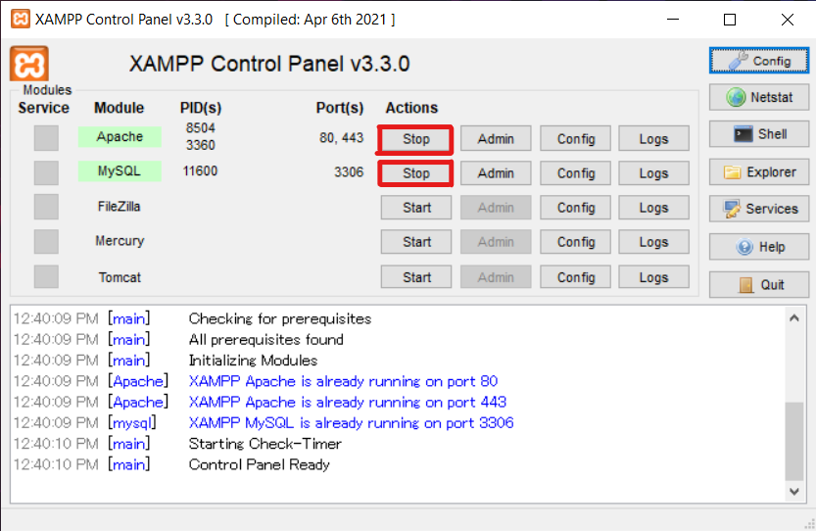

**Bước 4**: Tại ổ đĩa chứa phần mềm XAMPP, mở thư mục xampp > htdocs.

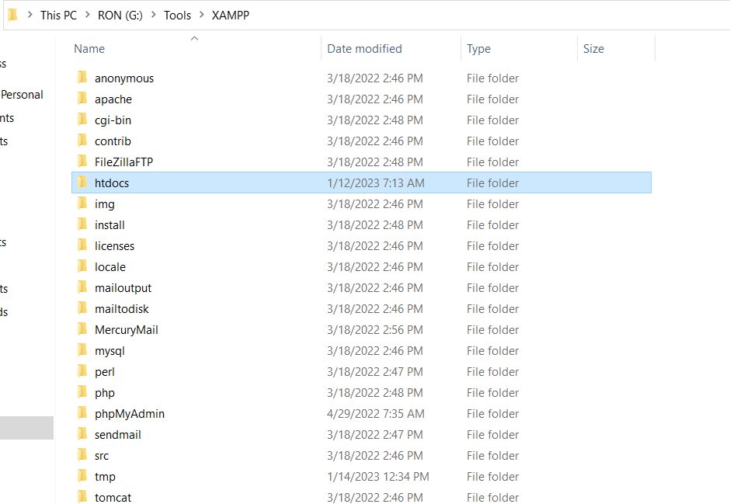

**Bước 5**: Copy thư mục Lesson2 trong thư mục --Lesson2 vào trong htdocs.

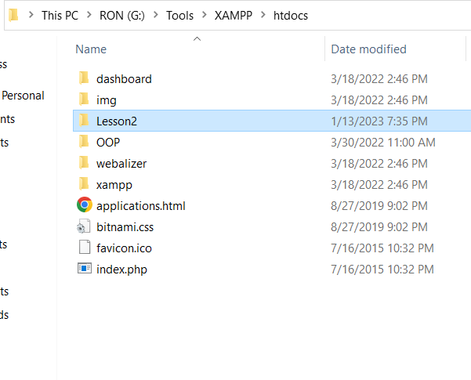

**Bước 6**: Chọn “Admin” ở MySQL.

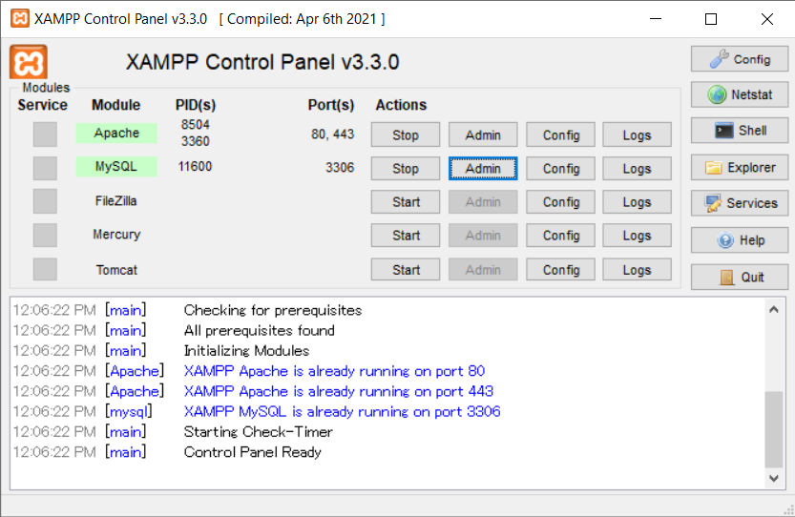

**Bước 7**: Chọn cơ sở dữ liệu và tạo cơ sở dữ liệu “lesson2”

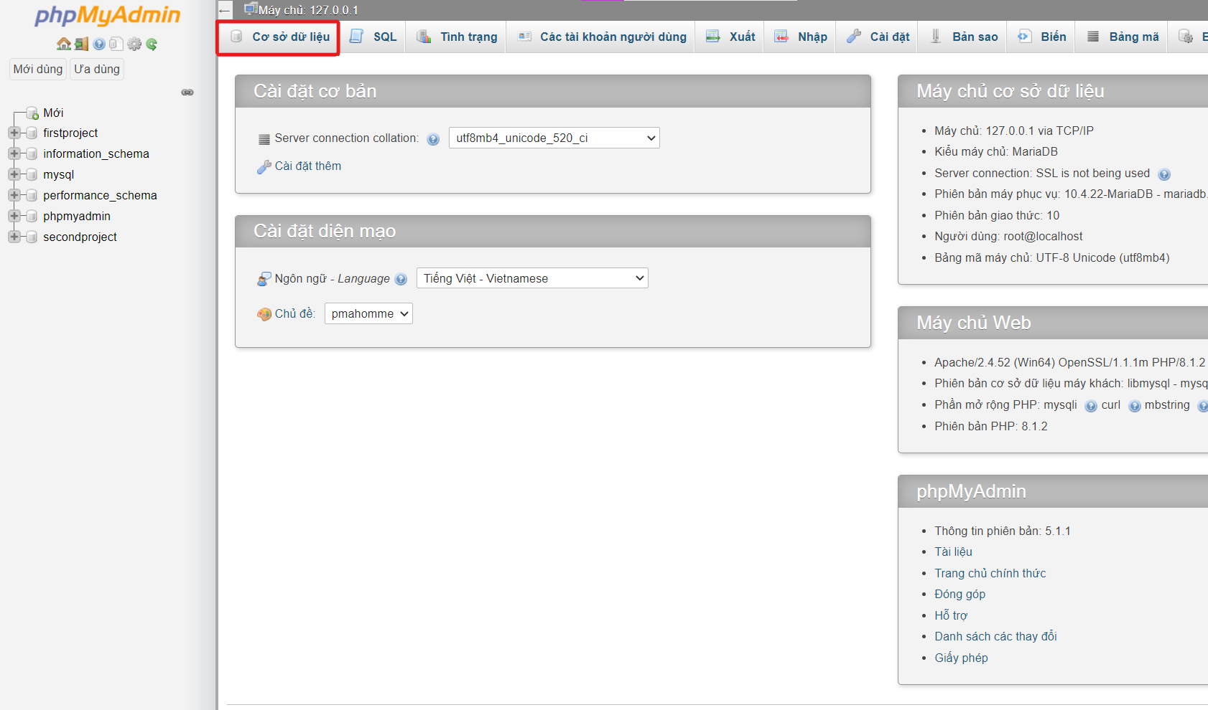

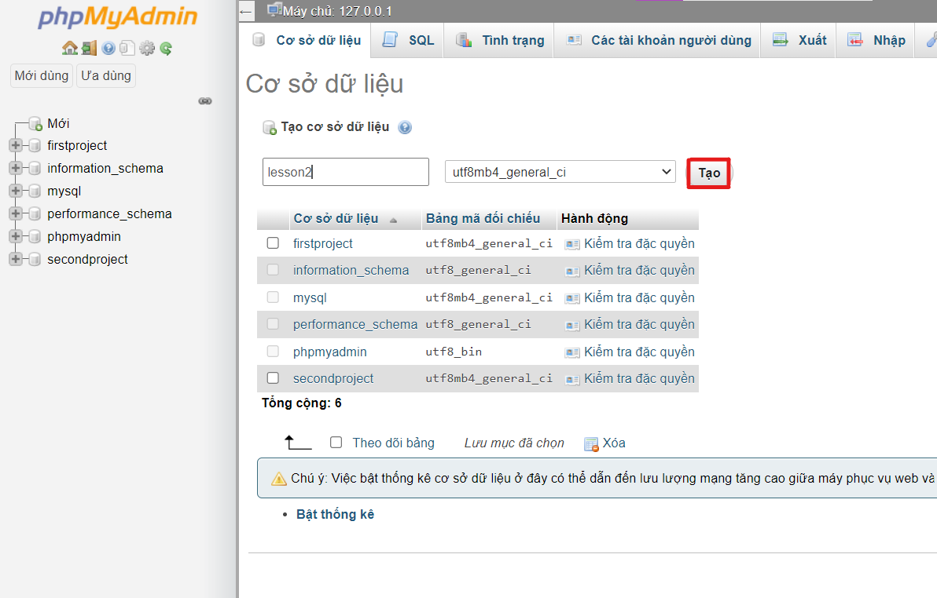

**Bước 8**: Chọn cơ sở dữ liệu vừa tạo “lesson2” và chọn tab “Nhập” (Import).

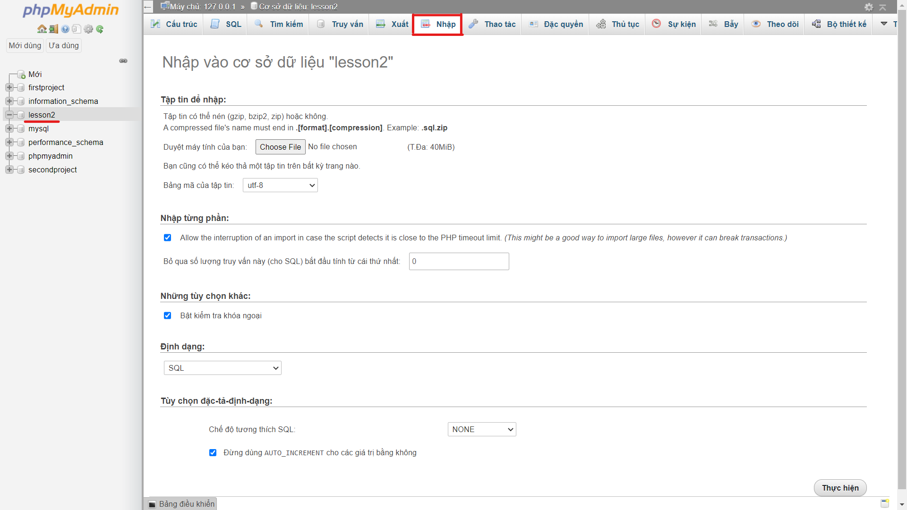

**Bước 9**: Nhấn “Choose File” và chọn file “lesson2.sql” trong thư mục --Lesson2 rồi nhấn “Thực hiện”.

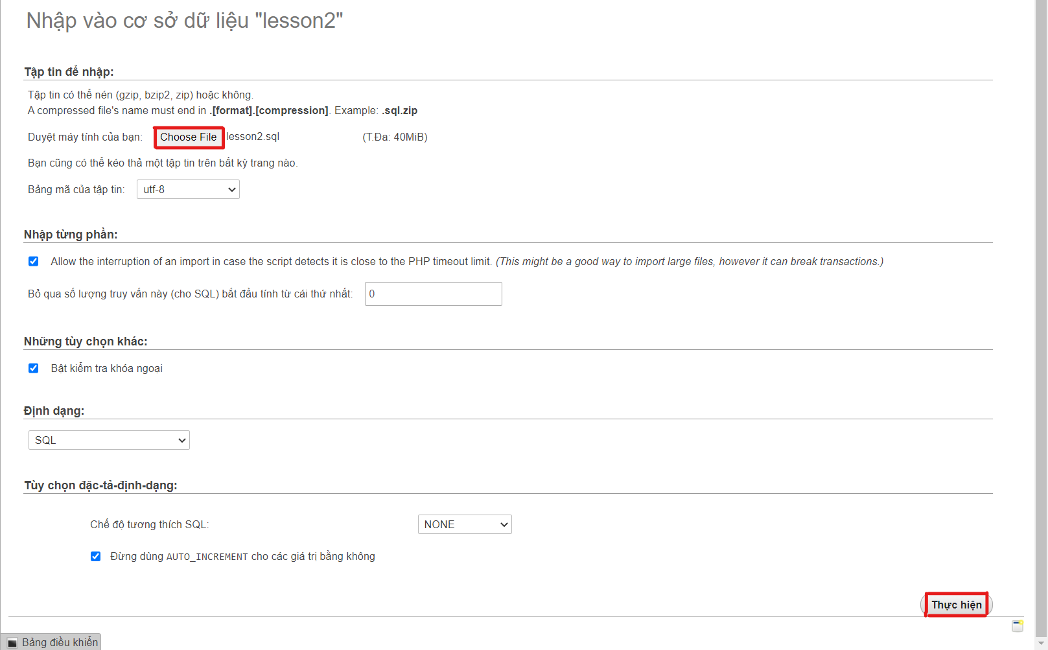

# Chạy chương trình

Truy cập vào đường link: <http://localhost/lesson2/products> để thao tác.

## Xem danh sách sản phẩm

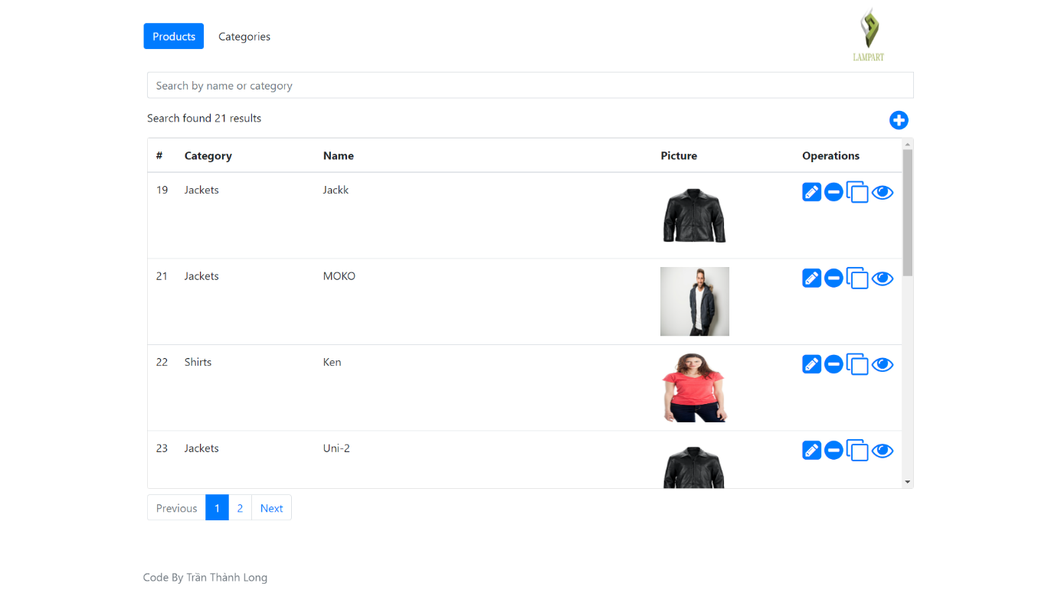

* Tìm kiếm sản phẩm theo tên hoặc danh mục trên thanh tìm kiếm.
* Hỗ trợ chức năng phân trang
* Chọn biểu tượng  để hiển thị popup copy sản phẩm.
* Chọn biểu tượng  để chuyển trang cập nhật sản phẩm.
* Chọn biểu tượng  để hiển thị popup xóa sản phẩm.
* Chọn biểu tượng  để chuyển trang xem chi tiết sản phẩm.
* Chọn biểu tượng  để chuyển trang thêm sản phẩm.

## Thêm – Cập nhật – Xem chi tiết sản phẩm

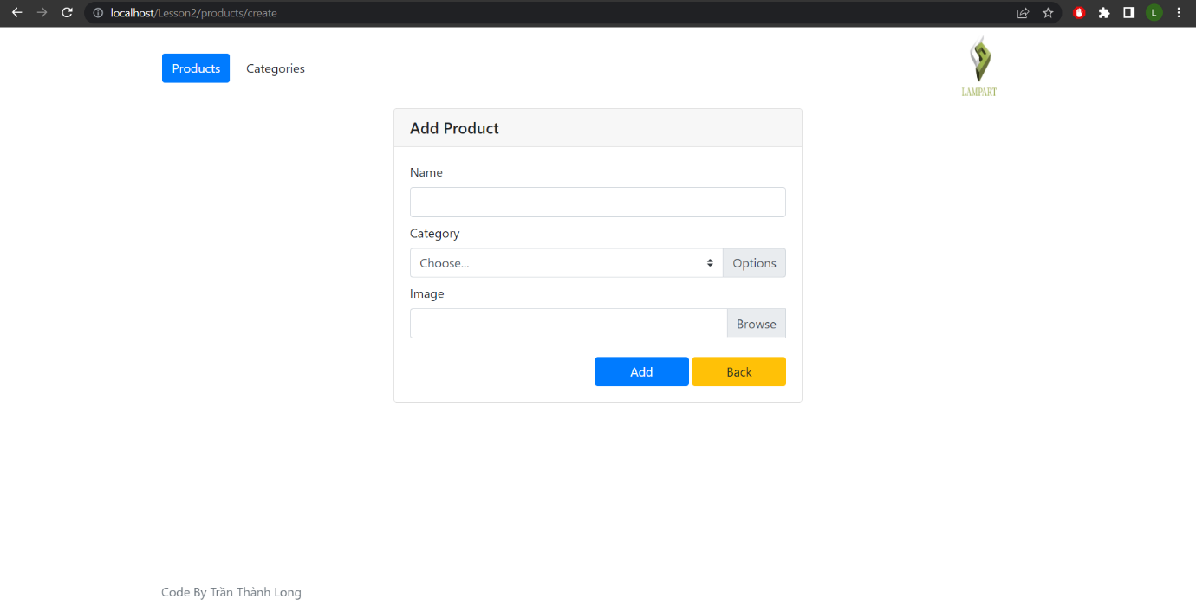

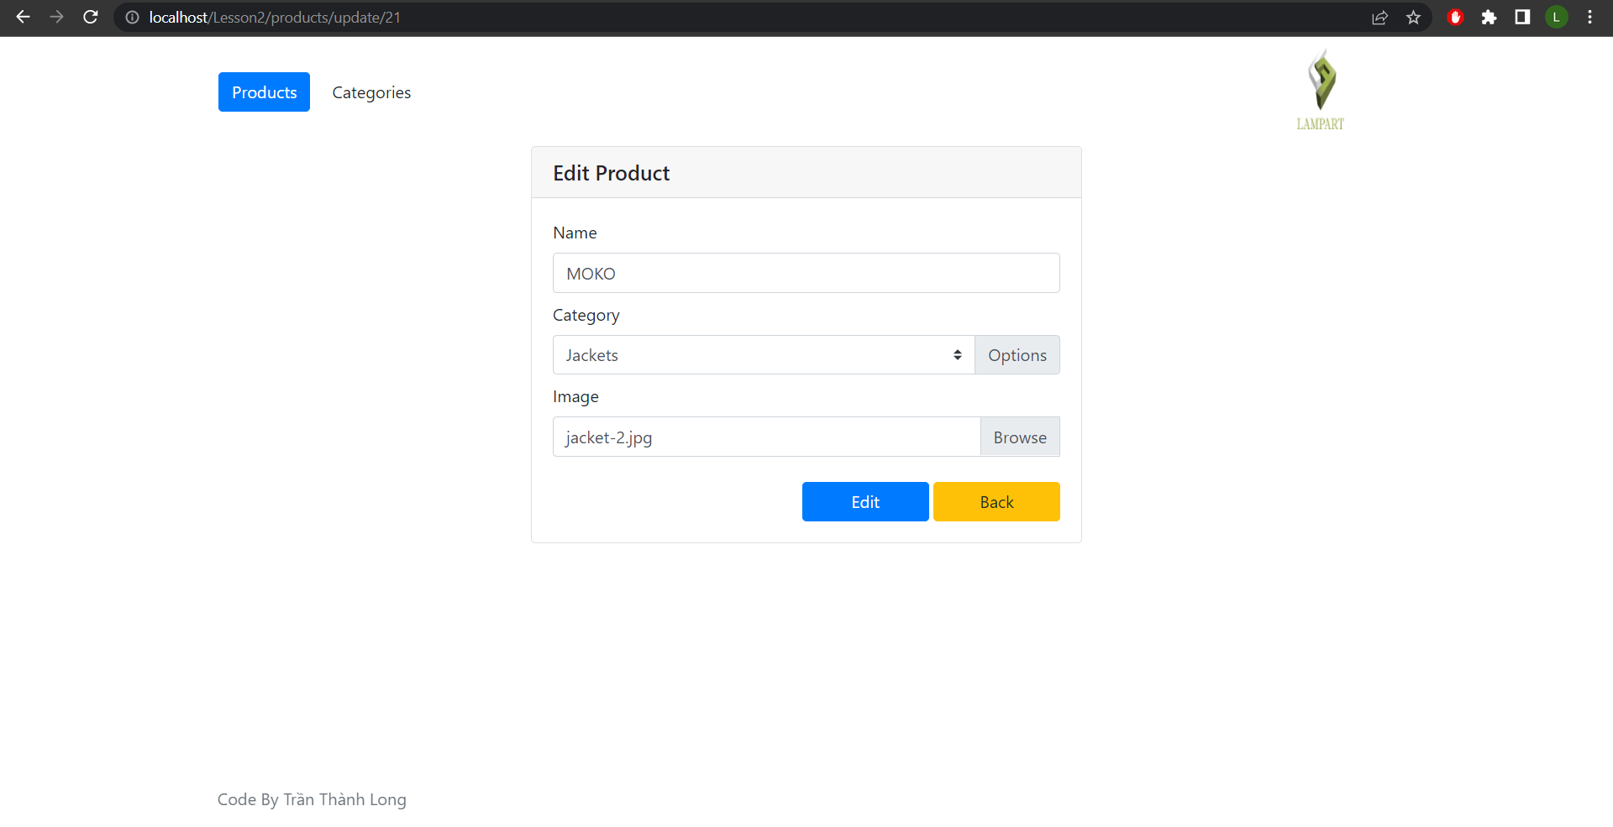

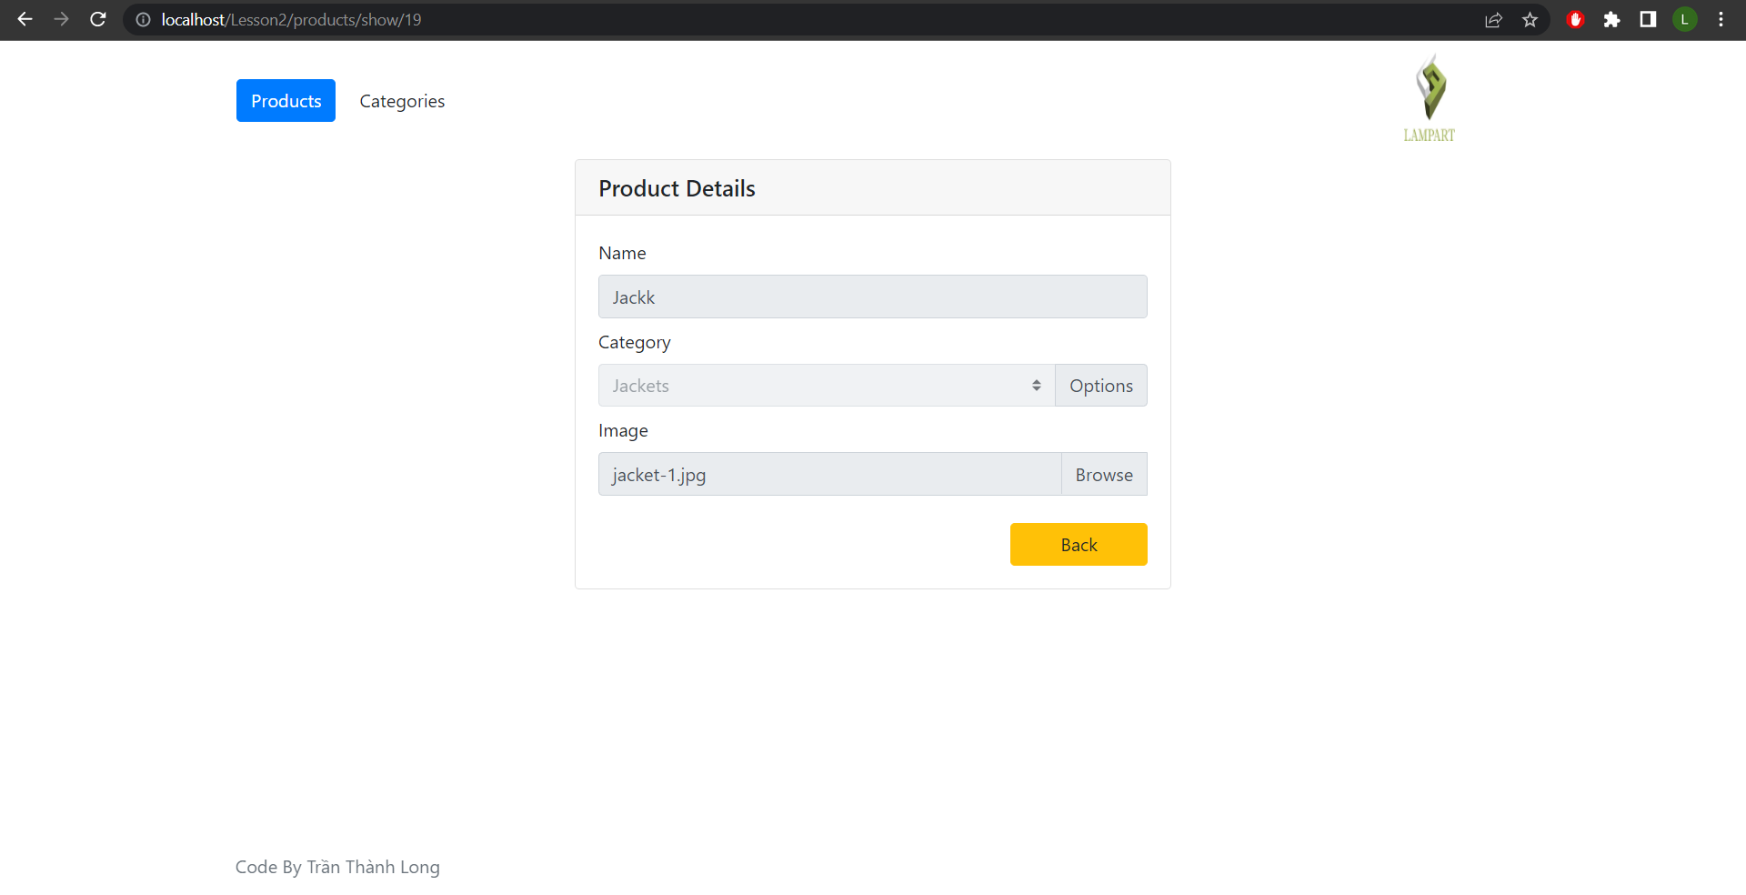

* Tái sử dụng chung 1 trang
* Yêu cầu bắt buộc nhập, chọn ở trường tên, danh mục.

## Copy – Xóa sản phẩm

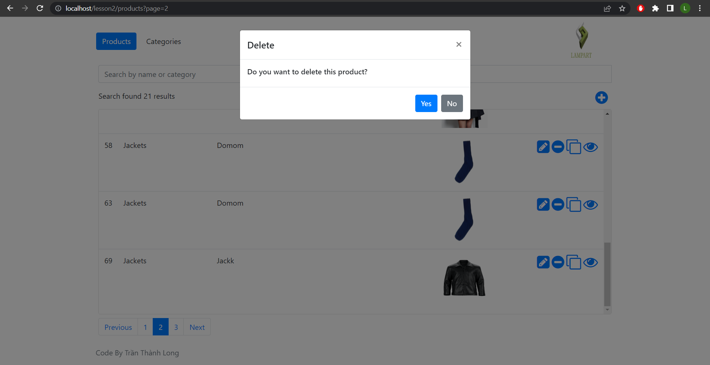

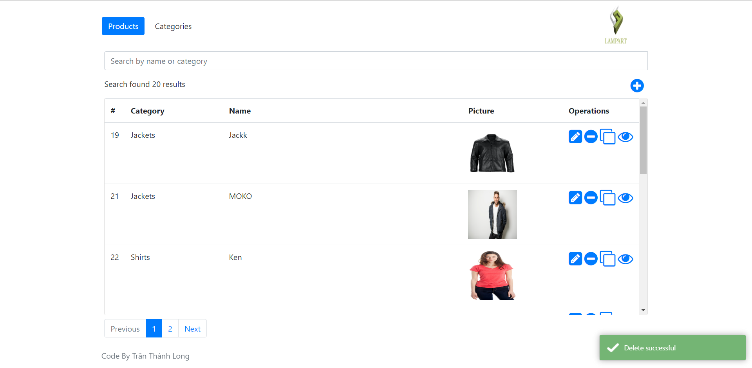

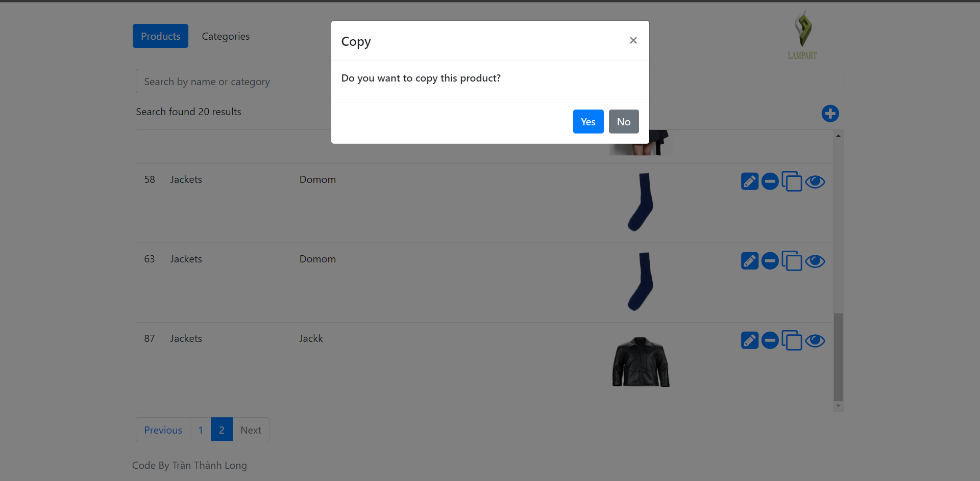

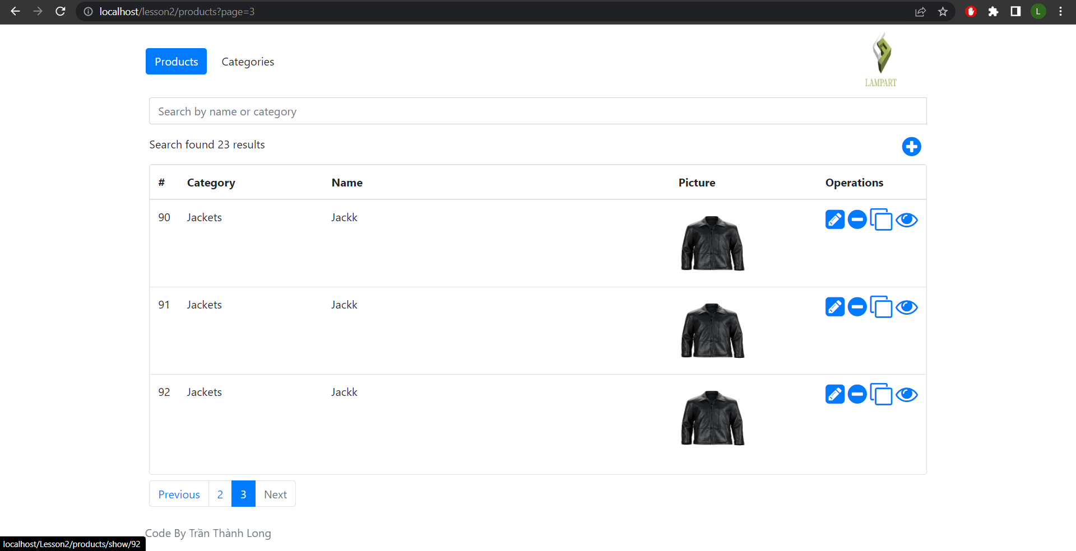

* Hệ thống hiển thị popup xác minh
* Hiển thị thông báo nếu thực hiện thao tác thành công.

## Tìm kiếm sản phẩm

